B-SOSYAL FAALİYETLER

- Okuldaki Sosyal kulüplerin yaptıkları örnek çalışmalar nelerdir? Varsa görselleri paylaşınız.
Sosyal Kulüp Adı Yapılan Örnek Çalışma
1)Yeşilay Kulübü Tütün Bağımlılığı Farkındalık Etkinliği
2)Felsefe ve Düşünce Eğitimi kulübü 2 Nisan Dünya Otizm Farkındalık Günü Pandomim Gösterisi

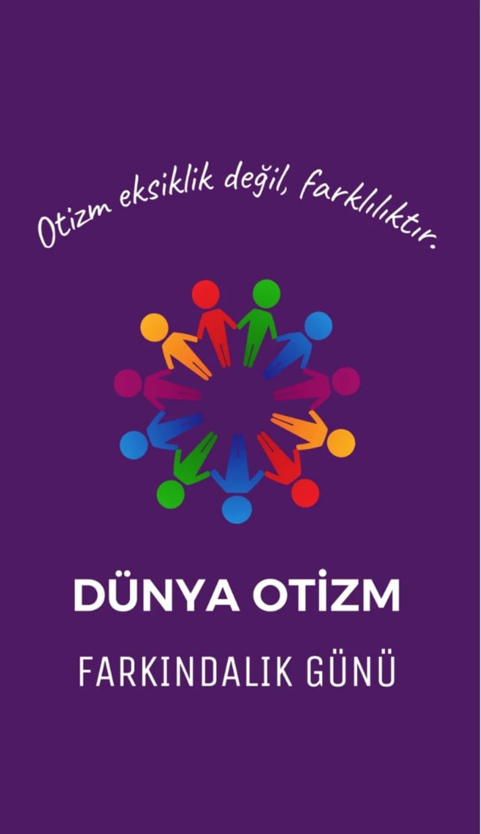

- Okulda Matematik kulübü oluşturuldu mu, matematiğin daha sevimli hale getirilmesiyle ilgili hangi çalışmalar yapıldı? Matematik alanında faaliyet gösteren ilgili kurum ve kuruluşlarla işbirliğine gidildi mi?
Okulumuzda dönemin başından itibaren bir Matematik Klubümüz vardır. Her ay farklı ekinlikler yapılmakta olup aylık olarak hazırlanan ile eylem planında bu etkinlikler paylaşılmaktadır.

- Okulda münazara yarışması yapıldı mı? Yarışmaya kaç sınıf/öğrenci katılım gösterdi? Varsa görselleri paylaşınız.
Okulumuzda münazara yarışmaları düzenli olarak gerçekleştirilmiş olup kazanan öğrenciler il de düzenlenen yarışmaya katılarak 3. lük elde etmişlerdir
Münazara yarışması için ;
9.sınıflardan – 10 öğrenci
10.sınıflardan – 12 öğrenci
11.sınıflardan - 20 öğrenci
12.sınıflardan - 5 öğrenci başvuru yapmıştır.

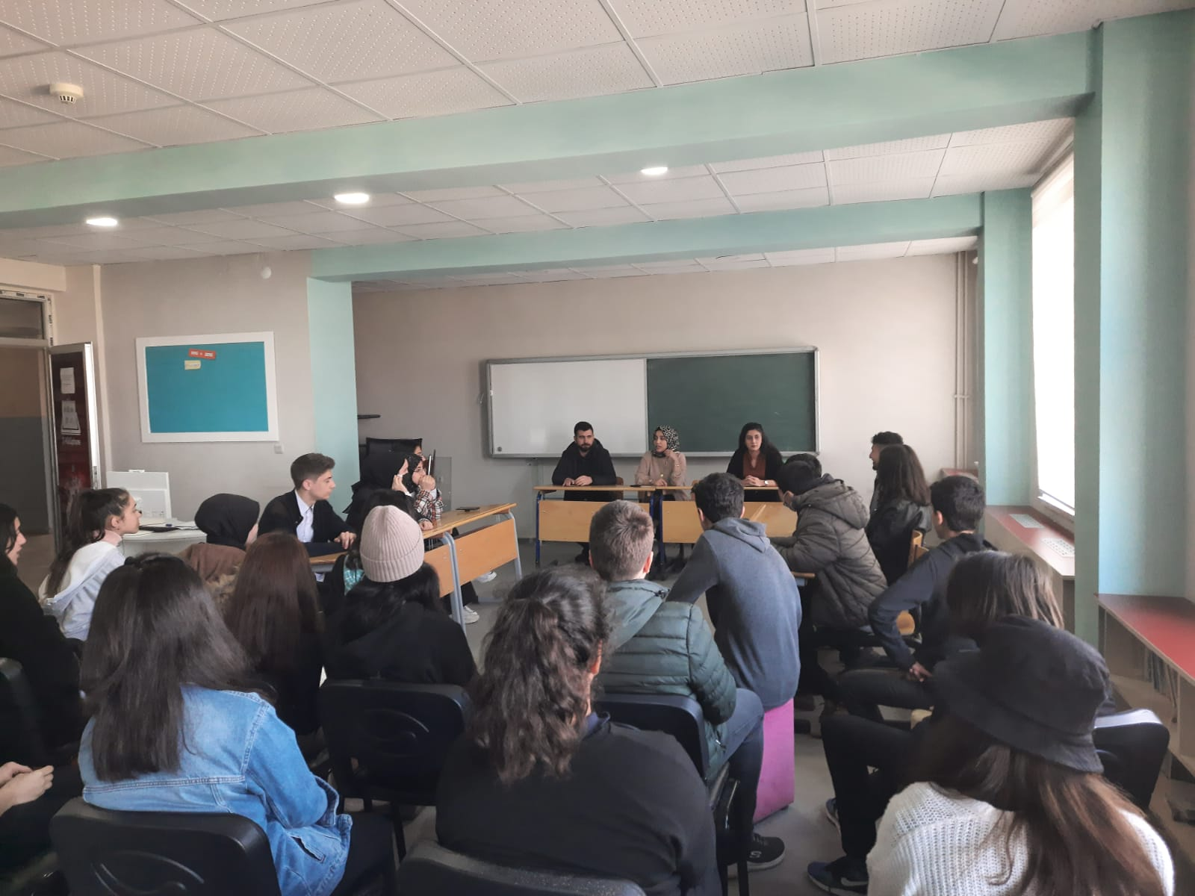

Ayrıca 27.04.2022 tarihinde okulumuz kütüphanesinde 4’er li iki grup halinde İngilizce Münazara (English Discussion) yarışması yapılmıştır.Yaklaşık 80 öğrenci katılım sağlamıştır.

